Herfstsalade met peer

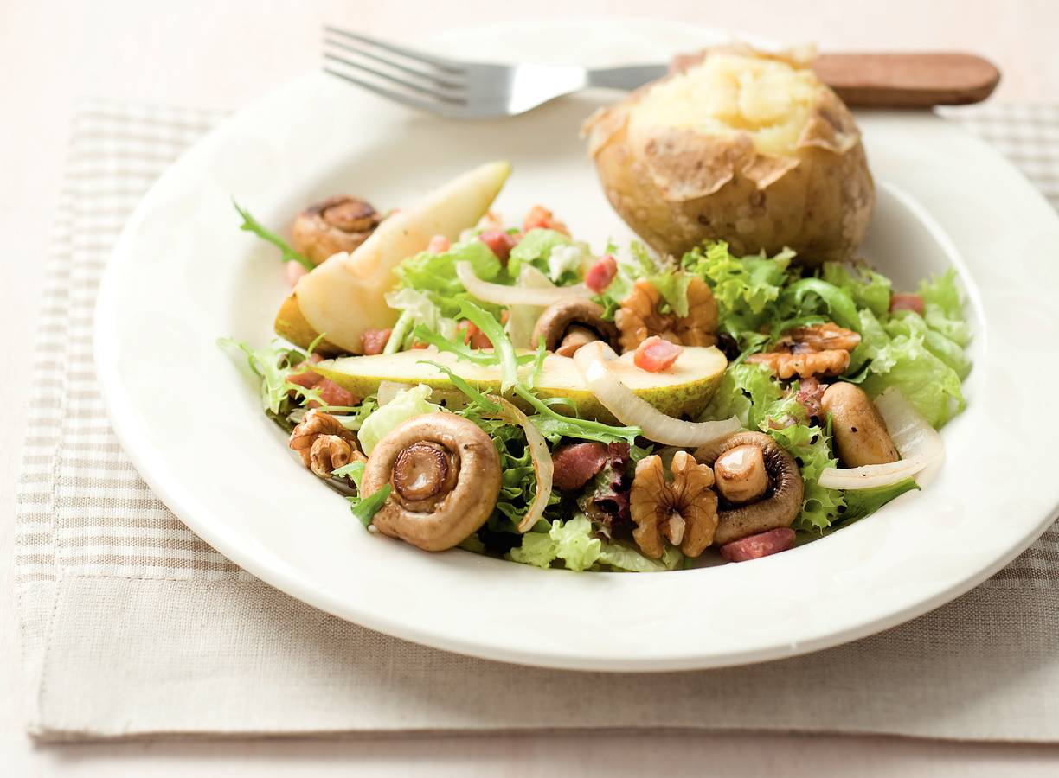
Ingrediënten 4 personen:
2 zakjes pofaardappelen 2 conference peren
1 gerookte spekblokjes/ hamblokjes 1 ui
2 bakjes champignons 2 el balsamicoazijn
1 zak krulsla melange

Aan de slag:
1 Pof de aardappelen volgens de aanwijzingen op de verpakking. Halveer de peren en verwijder de klokhuizen. Snijd de ongeschilde peer in partjes.
2 Verhit de olie in een koekenpan. Bak de spekblokjes in 3-4 min. knapperig. Voeg de ui en de hele champignons toe en bak 4-5 min. Neem de pan van het vuur en voeg de azijn en peper en zout naar smaak toe.
3 Verdeel de slamelange en het champignonmengsel over 4 borden. Steek de partjes peer ertussen. Serveer met de gepofte aardappelen.
Algemeen Bestrooi de salade met 1 zakje walnoten (50 g) voor een extra najaar accent.

